
Tablet v hodině Českého jazyka

Učivo: | Sloh - vypravování
Předmět: | Český jazyk
Ročník: | 6.

Využití ve výuce:
Žáci pracují ve skupinách. Použijí Story cubes. Rozhodí po lavici 9 kostek Story cubes. Podle obrázků sestaví příběh a zapíší ho do tabletu. K příběhu najdou na internetu nebo vyfotí tabletem ve škole či okolí vhodné obrázky, kterými ilustrují jednotlivé odstavce děje.
Zdatnější skupina (nebo žáci vyšších ročníků) mohou použít obrázky k vytvoření komiksu. Sepsaný text přiřadí k obrázkům.
Následující hodina naváže vzájemnou prezentací úkolu.
Ukázková fotografie:
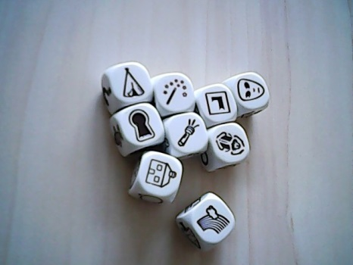

Zpracoval: Božena Černohousová
Informační zdroje: Z vlastních zdrojů

